Declaració del verificador ambiental sobre l’excepció per a organitzacions petites

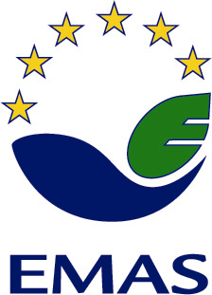Article 7 del Reglament 1221/2009, de 25 de novembre, del Parlament europeu i del Consell, relatiu a la participació voluntària d’organitzacions en un sistema comunitari de gestió i auditoria ambiental (EMAS)

L’entitat de verificació...................... amb el número d’acreditació ES-V-000........ i número d’habilitació de la Direcció General de Qualitat Ambiental i Canvi Climàtic ........................confirma que, d’acord amb l’article 7 del Reglament (CE) 1221/2009 EMAS, modificat d’acord amb el Reglament (UE) 2017/1505 i el Reglament (UE) 2018/2026, i a fi que l’organisme competent accepti d’ampliar:

la freqüència triennal de la renovació fins a 4 anys

la freqüència anual de la presentació de les declaracions ambientals actualitzades fins a 2 anys,

de l’organització...............................................................................................................,

declara que es compleixen les condicions previstes a l’article 7.1 del Reglament 1221/2009 EMAS, d’acord amb el Reglament (UE) 2017/1505 i el Reglament (UE) 2018/2026.

Fet a ............................, ....... d .......................... de 202...

Signatura i segell de l’entitat de verificació

